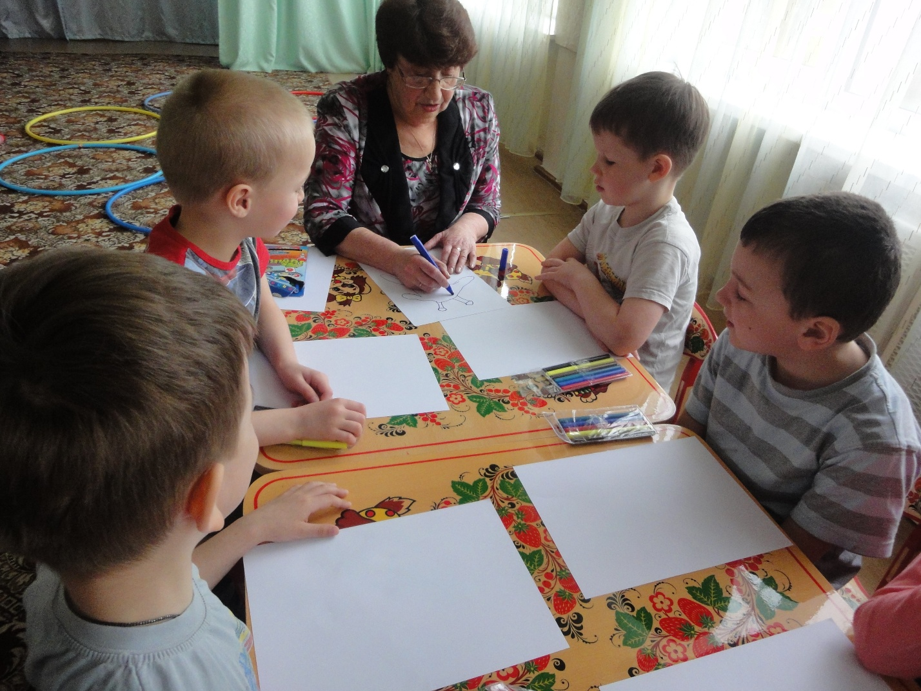

АБРАМЕНКО АЛЛА АЛЕКСАНДРОВНА
заместитель заведующего/ воспитатель

В системе образования Калининградской области с 1972 года.
Отработала в детском саду «Теремок» (ныне д/с №1 «Березка») с 1992 по 2019 год.
Награждена Почетной грамотой МО РФ 2005г., Медалью «Ветеран труда Калининградской области» 2006 г.

